Drehung von Objekten mit variablem Drehwinkel
Wir haben im Teil 2 den Fermat-Punkt (auch Torricelli-Punkt) als Punkt mit der kleinsten Abstandssumme zu den Ecken kennen gelernt. Nun wollen wir eine Konstruktionsmöglichkeit für diesen Punkt finden.
Benutze deine GeoGebra-Datei zum Teil 2 der Einführung oder öffne alternativ die Datei 02_Fermatpunkt.ggb.
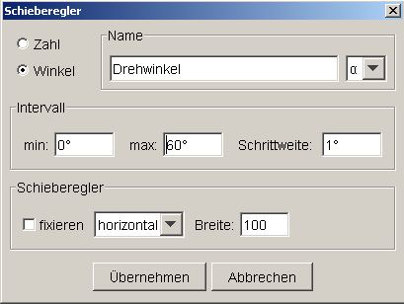
Wir werden nun mit einem Trick einen Streckenzug aus den drei Abstandsstrecken erzeugen.
- Definiere einen Schieberegler 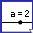 mit der Bezeichnung „Drehwinkel“.
Achte darauf, dass die Auswahl Winkel markiert ist. Stelle das Intervall auf den Bereich zwischen 0° und 60°.
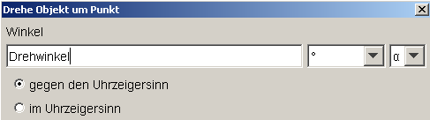
- Drehe nun mit die Strecke um die Ecke A.
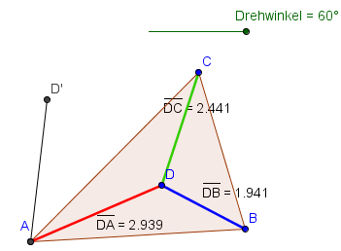
Wichtig: Im Fenster „Drehe Objekt um Punkt“ musst du als Winkel den Namen des Schiebereglers eingeben.
- Führe die Drehung durch, indem du mit dem Zeigerwerkzeug den Schieberegler aufziehst.
- Drehe auf die gleiche Weise auch die Ecke C mit der Seite b und der Strecke um A mit dem Schieberegler-Wert als Drehwinkel. Nenne den neuen Punkt C'.
- Wie muss D nun liegen, damit die Abstandssumme minimal wird
________________________________________________________________________________________
- Wenn der Streckenzug von C' nach B „knickfrei“ ist, folgt daraus eine Winkeleigenschaft für die drei Winkel bei D. Welche?
Durch einen Vergleich mit dem Winkel ergibt sich eine zweite Konstruktionsmöglichkeit des Fermat-Punktes (über Kreise).
Führe beide Konstruktionen mit GeoGebra durch.

